

ĐẠI HỌC QUỐC GIA TP.HỒ CHÍ MINH
TRƯỜNG ĐẠI HỌC CÔNG NGHỆ THÔNG TIN
KHOA HỆ THỐNG THÔNG TIN

BÁO CÁO ĐỒ ÁN
MÔN KHAI THÁC DỮ LIỆU
Đề tài:
N-HiTS: Neural Hierarchical Interpolation for Time Series Forecasting

GVHD: ThS. Dương Phi Long
Nhóm thực hiện: Nhóm 03
- Võ Thị Bích Ly – 21522317
- Phan Thị Tường Vi - 22521658
- Nguyễn Hữu Thiện - 22521389
- Nguyễn Thiên Nhật – 22521022
- Nguyễn Võ Đăng Phương - 22521169

Lớp: IS252.P11

TP. Hồ Chí Minh, tháng 12 năm 2024

NHẬN XÉT CỦA GIẢNG VIÊN HƯỚNG DẪN
………………………………………………………………………………………………………………………………………………………………………………………………………………………………………………………………………………………………………………………………………………………………………………………………………………………………………………………………………………………………………………………………………………………………………………………………………………………………………………………………………………………………………………………………………………………………………………………………………………………………………………………………………………………………………………………………………………………………………………………………………………………………………………………………………………………………………………………………………………………………………………………………………………………………………………………………………………………………………………………………………………………………………………………………………………………………………………………………………………………………………………………………………………………………………………………………………………………………………………………………………………………………………………………………………………………………………………………………………………………………………………………………………………………………………………………………………………………………………………………………………………………………………………………………………………………………………………………………………………………………………………………………………………………………………………………………………………………………………………………………………………………………………………………………………………………………………………………………………………………………
………………………………………………………………………………………………………………………………………………………………………………………………………………………………………………………………………………………………………………………………………………………………………………………………………………………………………………………………………………………………………………………………………………………………………………………………………………………………………………………………………………………………………………………………………………………………………………………………
………………………………………………………………………………………………………………………………………………………………………………………………

MỤC LỤC
MỤC LỤC 3
DANH MỤC HÌNH ẢNH 4
LỜI MỞ ĐẦU 5
Chương 1: Giới thiệu bài báo 7
1.1. Giới thiệu bài báo 7
1.2. Trình bày bài toán 7
1.3. Mục tiêu của bài toán 7
1.4. Đặc điểm của bài toán 7
Chương 2: Các hướng tiếp cận và các công trình nghiên cứu liên quan 9
2.1. NBEATS 9
2.2. MLP 13
2.3. Neural Basis Approximation Theorem (NBAT) 16
Chương 3: Các phương pháp và kĩ thuật áp dụng 18
3.1. Tổng quan về mô hình 18
3.2. Multi-Rate Signal Sampling 23
3.3. Non-Linear Regression 25
3.4. Hierarchical Interpolation 26
Chương 4: Bộ dữ liệu và kết quả thực nghiệm 30
4.1. Các bộ dữ liệu 30
4.1.1. Bộ dữ liệu ETTm2 30
4.1.2. Bộ dữ liệu ILI 32
4.2. Kết quả thực nghiệm 33
4.2.1. Tối ưu hóa siêu tham số 33
4.2.2. Các chỉ số đánh giá 35
4.2.3. Kết quả thực nghiệm 36
Chương 5: TỔNG KẾT 37
5.1. Kết quả đạt được 37
5.2. Những khó khăn, thách thức 37
TÀI LIỆU THAM KHẢO 39

DANH MỤC HÌNH ẢNH
Hình 2-1 Đa thức 2 đặc trưng 9
Hình 2-2 Mở rộng đa thức 9
Hình 2-3 Mở rộng đa thức 10
Hình 2-4 Kiến trúc NBEATS 11
Hình 2-5 Các kiểu kiến trúc NBEATS 13
Hình 2-6 Kiến trúc MLP 14
Hình 2-7 Cấu trúc neuron nhân tạo 14
Hình 2-8 Cấu trúc neuron nhân tạo 15
Hình 2-9 Sử dụng MLP trong Timeserise Forecasting 16
Hình 2-10 Hàm mất mát 16
Hình 2-11 Công thức tổng quát NBAT 17
Hình 3-1 Kiến trúc NHiTS 18
Hình 3-2 Lookback Period và Forecast Period 19
Hình 3-3 Stack 19
Hình 3-4 Tổng hợp forecast output 20
Hình 3-5 Block 21
Hình 3-6 Doubly Residual Stacking 21
Hình 3-7 Cấu trúc của block 22
Hình 3-8 Cơ chế MaxPooling 23
Hình 3-9 Kernel size ảnh hưởng đến việc làm mịn chuỗi 24
Hình 3-10 Công thức MaxPool 25
Hình 3-11 Sự khác biệt giữa NhiTS và NBEATS khi sử dụng nội suy phân cấp 26
Hình 3-12 Hàm nội suy 27
Hình 3-13 Nội suy không liên tục 28
Hình 3-14 Nội suy tuyến tính 28
Hình 3-15 Công thức nội suy tuyến tính 28
Hình 3-16 Nội suy bậc ba 29
Hình 3-17 Nội suy khác nhau giữa các stack 30
Hình 3-18 Công thức tổng hợp tính hiệu dự báo 30
Hình 3-19 Công thức tính đầu ra backcast 30
Hình 4-1 Bộ dữ liệu ETTm2 31
Hình 4-2 Bộ dữ liệu ILI 33
Hình 4-3 Các tham số chính của mô hình 34
Hình 4-4 Chỉ số đánh giá lỗi MSE 35
Hình 4-5 Chỉ số đánh giá lỗi MAE 36

LỜI MỞ ĐẦU
Trước hết, nhóm chúng em xin gửi lời cảm ơn sâu sắc đến tập thể quý thầy cô trường Đại học Công nghệ Thông tin - Đại học Quốc gia TP.HCM và quý thầy cô khoa Hệ thống thông tin đã tạo điều kiện, giúp chúng em học tập và có được những kiến thức cơ bản làm tiền đề giúp chúng em hoàn thành được dự án này.
Đặc biệt, nhóm chúng em xin gửi lời cảm ơn chân thành và sâu sắc tới thầy Dương Phi Long (Giảng viên giảng dạy lý thuyết và thực hành môn Khai thác dữ liệu). Nhờ sự hướng dẫn tận tình và chu đáo của thầy, nhóm chúng em đã học hỏi được nhiều kinh nghiệm và hoàn thành thuận lợi, đúng tiến độ cho dự án của mình.
Ngoài ra, chúng em cũng gửi lời cảm ơn đến tập thể lớp khoảng thời gian qua đã đồng hành cùng nhau. Cảm ơn sự đóng góp của tất cả các bạn cho những buổi học luôn sôi nổi, thú vị và dễ tiếp thu.
Trong quá trình thực hiện đồ án, nhóm chúng em luôn giữ một tinh thần cầu tiến, học hỏi và cải thiện từ những sai lầm, tham khảo từ nhiều nguồn tài liệu khác nhau và luôn mong tạo ra được sản phẩm chất lượng nhất có thể. Tuy nhiên, do vốn kiến thức còn hạn chế trong quá trình trau dồi từng ngày, nhóm chúng em không thể tránh được những sai sót, vì vậy chúng em mong rằng quý thầy cô sẽ đưa ra nhận xét một cách chân thành để chúng em học hỏi thêm kinh nghiệm nhằm mục đích phục vụ tốt các dự án khác trong tương lai. Xin chân thành cảm ơn quý thầy cô!
Nhóm thực hiện
Nhóm 3

Giới thiệu bài báo

Giới thiệu bài báo
Tên đề tài: Neural Hierarchical Interpolation for Time Series Forecasting.
Bài báo "N-HiTS: Neural Hierarchical Interpolation for Time Series Forecasting".
Tác giả của bài báo là Cristian Challu, Boris Oreshkin, David Beyer, Dmitri Alexandrovich Nicolau, Max Mergenthaler-Canseco, và Valerio Perrone
Bài báo này giới thiệu một kiến trúc học sâu mới, N-HiTS, được thiết kế để dự báo chuỗi thời gian, nổi bật với việc sử dụng phương pháp nội suy theo phân cấp (Hierarchical Interpolation).

Trình bày bài toán
Bài toán được đề cập trong bài báo N-HiTS: Neural Hierarchical Interpolation for Time Series Forecasting tập trung vào dự báo chuỗi thời gian dài hạn (long-horizon time series forecasting). Đây là một trong những thách thức lớn trong lĩnh vực học sâu và phân tích chuỗi thời gian, với các vấn đề cụ thể như sau:
Dự báo không ổn định (Forecast Volatility):
Khi dự báo các chuỗi thời gian dài hạn, các mô hình hiện tại thường gặp khó khăn trong việc duy trì tính ổn định của dự đoán. Điều này làm kết quả dự báo không đáng tin cậy.
Chi phí tính toán cao (Computational Complexity) :
Các mô hình dự báo chuỗi thời gian dài hiện tại, như các mô hình dựa trên Attention (Transformer) hoặc Fully Connected Networks, có độ phức tạp tăng theo cấp số nhân (quadratic complexity) với chiều dài dự báo. Điều này làm hạn chế khả năng áp dụng trong thực tế, đặc biệt với các ứng dụng yêu cầu dự báo nhanh và chính xác trên quy mô lớn.

Mục tiêu của bài toán
Cải thiện độ chính xác dự báo cho các chuỗi thời gian dài hạn.
Giảm thiểu chi phí tính toán, giúp tăng tốc độ dự báo và giảm yêu cầu bộ nhớ.

Đặc điểm của bài toán
Tính phức tạp của dữ liệu: Chuỗi thời gian có thể chứa nhiều thành phần khác nhau, bao gồm xu hướng (trend), mùa vụ (seasonality), và các yếu tố nhiễu (noise).
Yêu cầu xử lý đa quy mô (multi-scale processing): Để cải thiện dự báo, cần phân tách tín hiệu thành các tần số và quy mô khác nhau, sau đó tổng hợp chúng lại để dự đoán.
Bài báo đề xuất mô hình N-HiTS nhằm giải quyết bài toán này bằng cách kết hợp các kỹ thuật như:
Phân cấp nội suy (Hierarchical Interpolation) để xử lý tín hiệu đầu vào và tối ưu hóa quá trình tổng hợp đầu ra.
Lấy mẫu đa tốc độ (Multi-rate Sampling) giúp giảm thiểu độ phức tạp tính toán khi xử lý chuỗi thời gian dài.

Các hướng tiếp cận và các công trình nghiên cứu liên quan

NBEATS
N-BEATS (Neural Basis Expansion Analysis for Time Series) là một mô hình học sâu hiện đại dành cho dự báo chuỗi thời gian. Đây là một kiến trúc hoàn toàn dựa trên các mạng nơ-ron, không phụ thuộc vào các giả định đặc biệt về dữ liệu thời gian như các phương pháp truyền thống (ARIMA, SARIMA). N-BEATS sử dụng các stack (khối) với khả năng dự báo tuần tự các thành phần xu hướng và chu kỳ từ dữ liệu đầu vào, nhờ đó đạt độ chính xác cao.
Mở rộng cơ sở (Basis Expansion)
Là một phương pháp bổ sung dữ liệu nhằm mô hình hóa các mối quan hệ phi tuyến. Phương pháp này thường được sử dụng khi dữ liệu có tính chất không tuyến tính, giúp cải thiện khả năng dự báo hoặc phân tích của mô hình.
Một ví dụ phổ biến về mở rộng cơ sở là mở rộng cơ sở đa thức (polynomial basis expansion). Hãy xem xét trường hợp có hai đặc trưng ban đầu, như hình minh họa dưới đây.
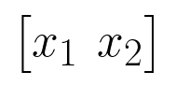
Hình 2-1 Đa thức 2 đặc trưng
Nếu chúng ta thực hiện mở rộng cơ sở đa thức bậc 2, tập hợp đặc trưng sẽ trở thành:
- Bổ sung bình phương của các đặc trưng hiện tại vào tập đặc trưng.
Nhờ việc thêm các đặc trưng mới này, chúng ta có thể xây dựng một mô hình bậc hai (quadratic model), cho phép nắm bắt được các mối quan hệ phi tuyến giữa các biến.
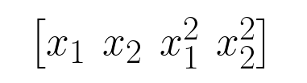
Hình 2-2 Mở rộng đa thức
Phương pháp này tương tự như việc dùng Excel để tạo một đường xu hướng tuyến tính (linear trend) hoặc đường cong đa thức (polynomial curve) nhằm phân tích dữ liệu. Việc mở rộng cơ sở cho phép mô hình khai thác tốt hơn các thông tin không tuyến tính có thể ẩn chứa trong dữ liệu.
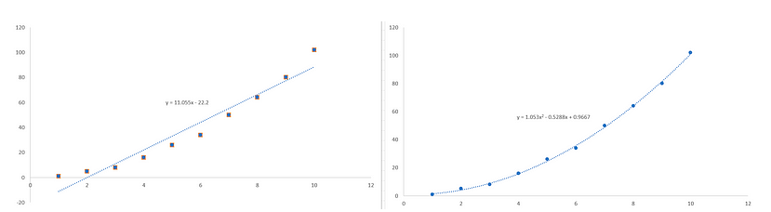
Hình 2-3 Mở rộng đa thức
Mở rộng cơ sở (basis expansion) là kỹ thuật bổ sung các đặc trưng mới vào dữ liệu để mô hình hóa tốt hơn các mối quan hệ phi tuyến. Khi không thực hiện mở rộng cơ sở, dữ liệu chỉ được biểu diễn tuyến tính, nhưng sau khi áp dụng (ví dụ: đa thức bậc 2), mô hình có thể nắm bắt các quan hệ phi tuyến tốt hơn.
Trong N-BEATS, thay vì phải thiết kế mở rộng cơ sở thủ công (như đa thức, logarit, hoặc số mũ), mô hình tự động học và xác định cách mở rộng phù hợp nhất. Điều này giúp tối ưu hóa việc dự đoán, giải thích tên gọi của mô hình là neural basis expansion.
Mục tiêu là tạo ra các đặc trưng mới giúp mô hình linh hoạt, thích nghi với dữ liệu và tăng độ chính xác trong dự báo.
Kiến trúc của N-BEATS: N-BEATS là một kiến trúc dự đoán chuỗi thời gian hướng đến sự đơn giản, tổng quát và khả năng giải thích, không bị ràng buộc bởi các đặc trưng đặc thù của dữ liệu chuỗi thời gian.
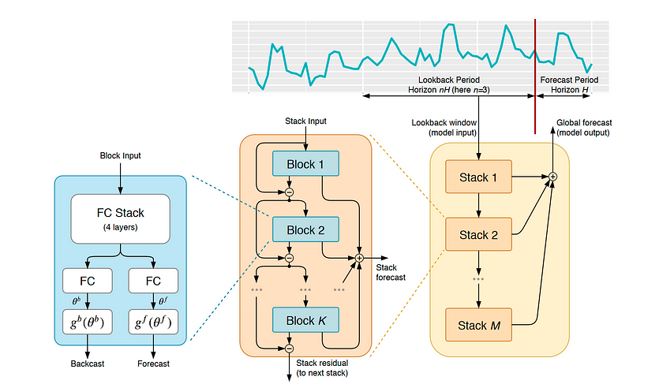
Hình 2-4 Kiến trúc NBEATS
Giải thích kiến trúc NBEATS:
Phân đoạn chuỗi thời gian (Time Series Split)
Ở góc trên bên phải, chuỗi thời gian được chia thành Lookback Period (giai đoạn quan sát) và Forecast Period (giai đoạn dự báo).
- Lookback Period: Dữ liệu lịch sử được cung cấp làm đầu vào cho mô hình.
- Forecast Period: Dữ liệu thực tế để đánh giá độ chính xác của dự đoán.
Độ dài của chuỗi đầu vào (lookback) thường là bội số của độ dài dự báo H. Ví dụ, nếu H = 10, thì chiều dài lookback thường là từ 2H đến 6H.
Ngăn xếp (Stack)
- Ngăn xếp (Stack) là tập hợp của các khối (Block). Mỗi ngăn xếp thực hiện một phần của nhiệm vụ dự báo.
- Các ngăn xếp được sắp xếp thành nhiều lớp liên tiếp, và mỗi lớp xử lý phần dư (residuals) mà lớp trước bỏ sót.
Khối (Block)
- Mỗi khối trong kiến trúc (hình chữ nhật màu xanh bên trái) gồm 4 tầng fully connected (FC).
- Dữ liệu đầu vào (Block Input):
  - Khối đầu tiên nhận toàn bộ chuỗi dữ liệu đầu vào.
  - Các khối tiếp theo nhận phần dư (residual), tức là thông tin chưa được mô hình hóa bởi khối trước đó.
- Kết quả đầu ra (Output):
  - Backcast: Dữ liệu mô hình tái hiện lại đầu vào, giúp đánh giá độ phù hợp với chuỗi thời gian thực.
  - Forecast: Dự báo các giá trị tương lai.
- Tại mỗi khối, quá trình mở rộng cơ sở (basis expansion) được thực hiện. Điều này giúp mô hình hóa các quan hệ phi tuyến trong dữ liệu.
Cơ chế xử lý theo tuần tự
- Dữ liệu đầu vào được xử lý lần lượt qua các khối.
  - Khối đầu tiên xử lý toàn bộ dữ liệu.
  - Khối thứ hai xử lý những gì khối đầu chưa nắm bắt được (residuals), và cứ thế tiếp tục.
- Quá trình này đảm bảo rằng tất cả thông tin quan trọng đều được mô hình hóa.
Kết hợp các ngăn xếp
Các dự báo từ mỗi ngăn xếp được tổng hợp để tạo thành dự báo cuối cùng. Đây là sự kết hợp của nhiều "partial forecasts" từ các khối.

Giúp mô hình có thể giải thích được (Making the model interpretable):
Hiện tại, kiến trúc N-BEATS tổng quát (generic architecture) không mang tính giải thích rõ ràng. Hàm mở rộng cơ sở (denoted as g trong sơ đồ) là một hàm có thể học được, nghĩa là mạng nơ-ron tự xác định cách tốt nhất để đạt hiệu quả dự đoán cao nhất mà không có ý nghĩa cụ thể cho con người.
- Ràng buộc hàm g:
- Thay vì để hàm g là một hàm học bất kỳ, ta có thể ràng buộc nó để nó biểu diễn các thành phần mà con người có thể hiểu được, như:
  - Xu hướng (trend): Biểu diễn bằng cơ sở đa thức (polynomial basis).
  - Mùa vụ (seasonality): Biểu diễn bằng cơ sở Fourier (Fourier basis).
- Kiến trúc với ngăn xếp cụ thể:
- Kiến trúc có thể được thiết kế chỉ với hai ngăn xếp chính:
  - Một ngăn xếp chuyên về dự đoán thành phần xu hướng.
  - Một ngăn xếp chuyên về dự đoán thành phần mùa vụ.
- Kết quả từ hai ngăn xếp này sẽ được kết hợp để tạo ra dự đoán cuối cùng.
So sánh giữa kiến trúc tổng quát và kiến trúc có thể giải thích được:
- Kiến trúc tổng quát (Generic Architecture):
  - Có thể có nhiều ngăn xếp tùy ý.
  - Cho hiệu năng cao hơn nhưng mất tính giải thích.
- Kiến trúc có thể giải thích được (Interpretable Architecture):
  - Giới hạn ở hai ngăn xếp (trend và seasonality).
  - Dễ hiểu nhưng có thể giảm hiệu năng.

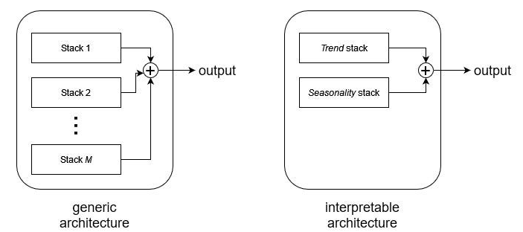
Hình 2-5 Các kiểu kiến trúc NBEATS

MLP
MLP là một loại mô hình mạng nơ-ron nhân tạo (ANN) được cấu trúc theo dạng các tầng (layers). Mỗi lớp được kết nối hoàn toàn với lớp tiếp theo, cho phép ánh xạ phức tạp từ dữ liệu đầu vào đến dự đoán đầu ra.
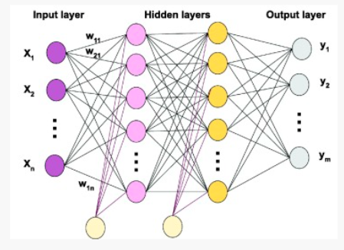
Hình 2-6 Kiến trúc MLP
- Input layer (tầng đầu vào): Nhận dữ liệu đầu vào.
- Hidden layers (tầng ẩn): Thực hiện các phép tính phi tuyến tính với các trọng số và hàm kích hoạt.
- Output layer (tầng đầu ra): Trả về kết quả dự đoán hoặc phân loại.
Cấu trúc một neuron nhân tạo
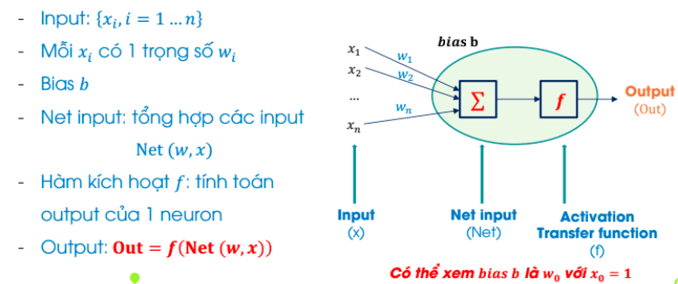
Hình 2-7 Cấu trúc neuron nhân tạo
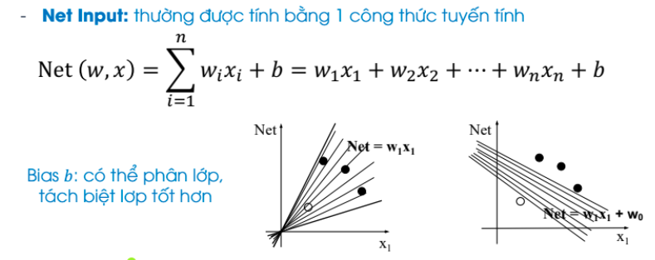
Hình 2-8 Cấu trúc neuron nhân tạo
Cách sử dụng MLP trong Time Series Forecasting:
Bước 1: Chuẩn bị dữ liệu
- Chuỗi thời gian ban đầu: {x1, x2, x3, ..., xt}
- Chuyển đổi dữ liệu thành dạng phù hợp: Sử dụng sliding window, chia chuỗi thành các tập hợp đầu vào (input) và đầu ra (output) như sau:
- Đầu vào:[x1, x2, ...., xk]
- Đầu ra:
Bước 2: Xây dựng MLP
- Input layer: Số nút tương ứng với số giá trị đầu vào (ví dụ: k).
- Hidden layers: Các tầng ẩn với số nút và hàm kích hoạt (thường là ReLU hoặc tanh).
- Output layer: Số nút là 1 nếu chỉ dự đoán một giá trị hoặc nhiều nút nếu dự đoán nhiều giá trị cùng lúc.
Bước 3: Đào tạo mô hình
- Sử dụng thuật toán Backpropagation (BP) và tối ưu hóa (Gradient Descent hoặc các biến thể như Adam).
-BP được sử dụng để học các trọng số của ANN với cấu trúc mạng cố định.
-BP áp dụng gradient descent để cập nhật trọng số, để cực tiểu Loss
giữa output thực tế và output mong muốn (đối với dữ liệu huấn luyện)
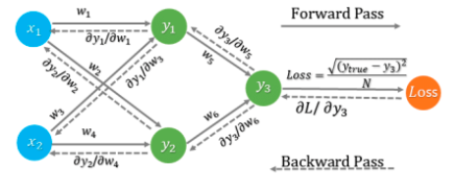
Hình 2-9 Sử dụng MLP trong Timeserise Forecasting
- Hàm lỗi thường sử dụng: Mean Squared Error (MSE).

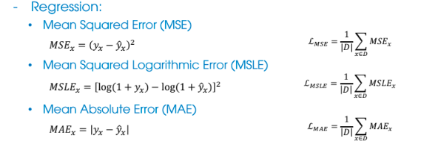
Hình 2-10 Hàm mất mát
Bước 4: Dự đoán
Dùng mô hình đã được huấn luyện để dự đoán giá trị tương lai dựa trên đầu vào mới.

Neural Basis Approximation Theorem (NBAT)
Ý tưởng chính
- Định lý này cho rằng: Nếu một hàm dự đoán chuỗi thời gian thỏa mãn tính mịn (smoothness) và có thể được biểu diễn dưới dạng biến đổi cơ sở đa phân giải (multi-resolution basis functions), thì mô hình học sâu như N-HiTS có thể xấp xỉ hàm này với độ chính xác tùy ý, miễn là số lượng tham số đủ lớn.
Điều kiện và thành phần của NBAT:
- Đầu vào: Chuỗi thời gian , bao gồm L bước dữ liệu trước thời điểm hiện tại t.
- Đầu ra: Dự đoán cho chuỗi thời gian , ánh xạ từ 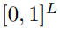 tới không gian hàm , nơi là tập hợp các hàm bình phương tích phân được.
- Hàm cơ sở (Basis Functions):
- : tham số lượng cấp (scale level), biểu thị mức độ co giãn (scaling) của hàm ϕ, cho phép điều chỉnh hàm ϕ để phù hợp với các mức độ chi tiết khác nhau của tín hiệu đầu vào..
- : tham số dịch chuyển (shift), biểu thị sự dịch chuyển của hàm ϕ theo trục hoành (trục x), cho phép di chuyển hàm ϕ đến các vị trí khác nhau trên trục thời gian.
- Điều kiện mượt mà: Quan hệ giữa đầu vào và các hệ số dự đoán (các tham số điều chỉnh các hàm cơ sở) cần phải mượt mà.
Nguyên tắc hoạt động của NBAT:
Nếu hai điều kiện dưới được thỏa mãn:
- Các hàm cơ sở có khả năng xấp xỉ bất kỳ hàm nào trong .
- Quan hệ giữa và các hệ số là mượt mà.
Khi đó, mạng neuron với một số hữu hạn các tham số có thể:
- Xấp xỉ ánh xạ dự đoán với độ chính xác bất kỳ .
- Duy trì khả năng xấp xỉ trong miền thời gian vô tận, nhờ tính chất nội suy phân cấp đa tần số.
Công thức tổng quát:
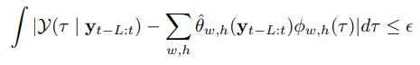
Hình 2-11 Công thức tổng quát NBAT

Các phương pháp và kĩ thuật áp dụng

Tổng quan về mô hình
Mô hình N-HiTS mở rộng từ mô hình Neural Basis Expansion Analysis (N-BEATS) theo một số khía cạnh quan trọng, giúp đạt độ chính xác cao hơn và hiệu quả tính toán tốt hơn, đặc biệt là trong bối cảnh dự báo dài hạn (long-horizon forecasting).
Ý tưởng chính:
- Lấy mẫu theo nhiều tần suất/tỷ lệ (multi-rate sampling) với tín hiệu đầu vào.
- Kết hợp dữ liệu dự báo với đa quy mô (multi-scale synthesis).
Điều này dẫn đến việc dự báo được cấu trúc theo dạng phân cấp( hierarchical construction), giúp:
- Giảm đáng kể yêu cầu tính toán.
- Cải thiện độ chính xác của dự báo.
Tương tự như N-BEATS, N-HiTS thực hiện các phép chiếu phi tuyến tính local non-linear projections lên các hàm cơ sở (basis functions) thông qua nhiều khối (blocks).
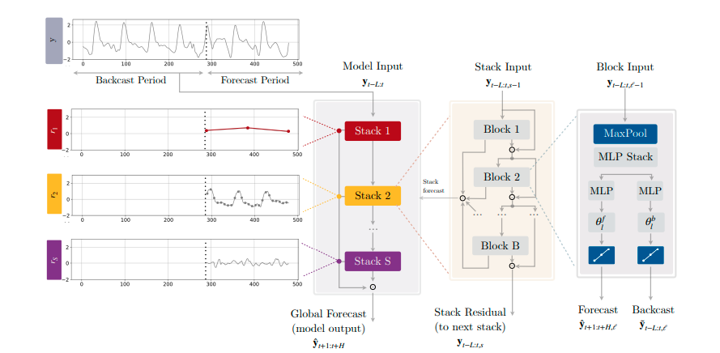
Hình 3-1 Kiến trúc NHiTS
Time Series Input
Mô hình nhận dữ liệu chuỗi thời gian $y_{t-L}$làm đầu vào và dự đoán $y_{t+H}$ giá trị trong tương lai (H = độ dài của khoảng thời gian dự báo). Vì vậy kích thước của chuỗi thời gian đầu vào là L. Với L = n*H (n thường dao động từ 2 đến 7), còn được gọi là Backcast Period (Khoảng thời gian quan sát), mô hình sẽ học hành vi của chuỗi thời gian trong khoảng thời gian quan sát và cố gắng dự đoán hành vi của dữ liệu trong "H điểm dữ liệu tương lai", còn gọi là Forecast Period (Khoảng thời gian dự báo).
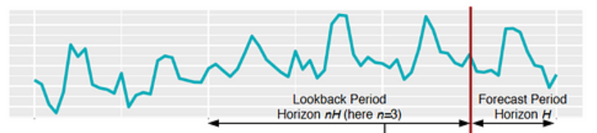
Hình 3-2 Lookback Period và Forecast Period
Stack
Mô hình bao gồm các ngăn xếp nhiều lớp (layered stacks).
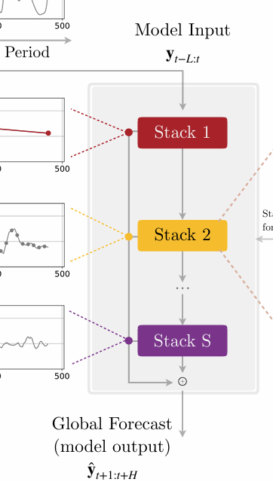
Hình 3-3 Stack
Đầu vào của stack đầu tiên là đầu vào chung của mô hình.
$y_{t-L:t}$ = [$y_{t-L},…,y_{t-1},y_{t}]$
Các stack tiếp theo lấy dữ liệu đầu ra backcast của stack trước đó làm đầu vào. Có nghĩa là các thông tin mà stack trước đó chưa được học sẽ được chuyển giao cho stack tiếp theo dưới dạng stack residual (phần còn lại cần cải thiện). Vì vậy từ stack thứ 2, đầu vào sẽ là $y_{t-L:t,s-1}$ và đầu ra có dạng $y_{t-L:t,s}$. Đầu ra forecast của tất cả các stack sẽ được kết hợp lại để tạo thành đầu ra của toàn bộ mô hình hay còn gọi là dự báo toàn cầu (Global Forecast), có dạng: ${\hat{y}}_{t+1:t+H}$ tức là các điểm thời gian từ t+1 đến t+H.
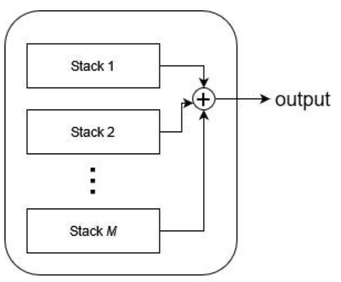
Hình 3-4 Tổng hợp forecast output
Block
Mỗi stack bao gồm các các blocks. Các blocks sẽ được sắp xếp theo nguyên tắc Doubly Residual Stacking.
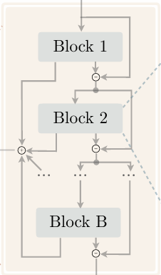
Hình 3-5 Block
Mỗi block được thiết kết để thực hiện 2 công việc: forecast và backcast.
Ouput Forecast: Đầu ra của quá trình này ký hiệu là là 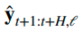, đầu ra của tất cả blocks trong 1 stack cũng sẽ được tổng hợp lại tạo thành đầu ra dự báo của stack
Ouput Backcast: Đầu ra của backcast của block hiện tại được ký hiệu là 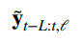, sẽ được dùng để “làm sạch” các đầu vào của các block tiếp theo. Cụ thể mô hình loại bỏ phần backcast của một khối khỏi đầu vào của khối tiếp theo. Do đó, mỗi khối chỉ nhận phần dư (residual) từ khối trước. Nhờ vậy, mô hình chỉ truyền thông tin mà khối trước chưa bắt được cho khối tiếp theo. Vì thế, mỗi khối sẽ chỉ cố gắng mô phỏng một phần của tín hiệu đầu vào, tập trung vào các thông tin cục bộ.
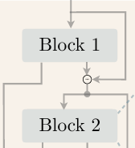
Hình 3-6 Doubly Residual Stacking
Chi tiết hơn, với block thứ 𝑖 trong mô hình:
- Nếu 𝑖=1, tức là block đầu tiên, đầu vào cũng chính là đầu vào của stack chứa nó
- Nếu 𝑖>1, đầu vào của block thứ 𝑖 là:
$y_{t-L:t,i}$ = $y_{t-L:t,i-1}- {\tilde{y}}_{t-L:t,i-1}$
Block thứ 𝑖 gồm hai đầu ra:
- Đầu ra backcast ${\tilde{y}}_{t-L:t,i}$ được làm đầu vào cho block tiếp theo.
- Đầu ra focecast $y_{t-L:t:i}$ dùng để tổng hợp cho kết quả dự đoán cuối cùng của stack đó.
Block Structure
MaxPool: đây là thành phần tạo nên sự khác biết với mô hình NBEATS. Lớp MaxPool sẽ tập trung phân tích các thành phần của dữ liệu đầu vào với một tỉ lệ/quy mô cụ thể. Đây chính là multi-rate signal sampling (lấy mẫu tín hiệu đa tỉ lệ), ngụ ý rằng MLP trong mỗi khối sẽ xử lý với tốc độ lấy mẫu khác nhau.
MLP: Mô hình được cấu thành từ 2 thành phần MLP (Multi-Layer Perceptron) với hàm kích hoạt phi tuyến ReLU. Mỗi MLP sẽ học các hệ số nội suy.
$θ_{l}^{f}$ : $Hệ số nội suy cho quá trình forecast$
$θ_{l}^{b}$ : $Hệ số nội suy cho quá trình backcast$
Các hệ số nội suy này sẽ được đưa vào hàm nội suy. Đây cũng chính là quá trình nội suy phân cấp
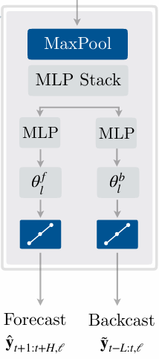
Hình 3-7 Cấu trúc của block

Multi-Rate Signal Sampling
Trong N-HiTS, việc dự báo chuỗi thời gian bao gồm việc xử lý các dữ liệu ở các mức phân giải khác nhau.
Dữ liệu chuỗi thời gian có thể được phân tích thành các thành phần chính:
- Xu hướng (Trend): Thay đổi chậm, có thể lấy mẫu với tốc độ thấp.
- Mùa vụ (Seasonality): Chu kỳ rõ ràng, yêu cầu lấy mẫu với tốc độ trung bình.
- Nhiễu (Noise): Biến động cao, yêu cầu tốc độ lấy mẫu cao để phát hiện chính xác.
Ở mức độ khối (block-level), chúng ta nhận thấy sự bổ sung của một lớp MaxPool. Đây là cách mà mô hình đạt được việc lấy mẫu với nhiều tỷ lệ (multi-rate sampling). Maxpooling đơn giản chỉ lấy giá trị lớn nhất trong một tập hợp giá trị cho trước.
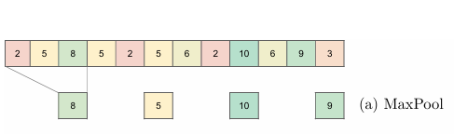
Hình 3-8 Cơ chế MaxPooling
Mỗi stack có kích thước kernel riêng của nó, và kích thước của kernel quyết định tỷ lệ lấy mẫu. Một kích thước kernel lớn có nghĩa là stack sẽ tập trung vào các hiệu ứng dài hạn trong chuỗi thời gian. Ngược lại, một kích thước kernel nhỏ nhấn mạnh vào các hiệu ứng ngắn hạn trong chuỗi. Điều này được minh họa trong hình dưới đây.
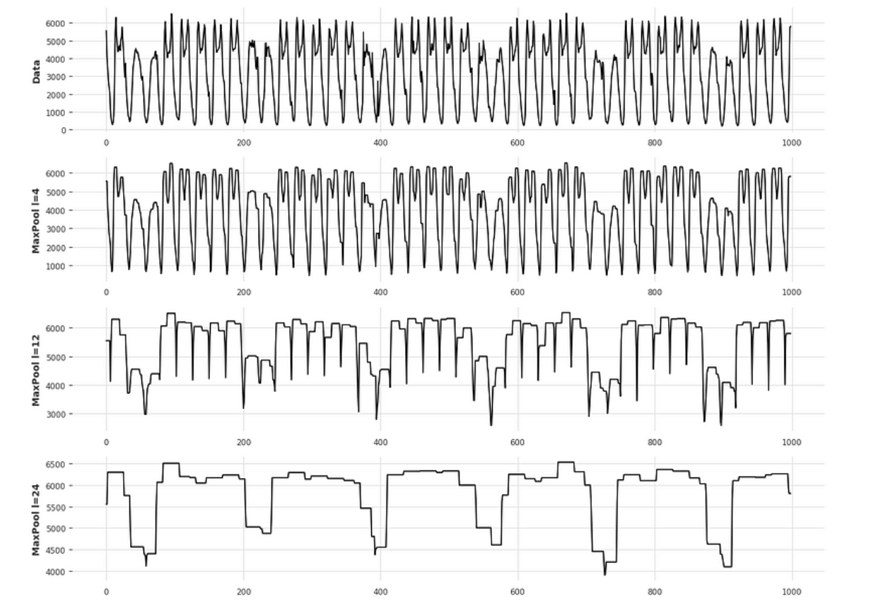
Hình 3-9 Kernel size ảnh hưởng đến việc làm mịn chuỗi
Nhìn vào hình ảnh trên, chúng ta có thể thấy cách mà việc thay đổi kích thước kernel tác động đến tín hiệu đầu vào của một stack. Với một kích thước kernel nhỏ, chuỗi gần như không thay đổi và chứa các biến động ngắn hạn. Tuy nhiên, khi kích thước kernel tăng lên, chúng ta có thể thấy rằng chuỗi ngày càng bị làm mịn và các biến động dài hạn được nhấn mạnh.
Vì vậy, chính lớp MaxPool cho phép mỗi stack tập trung vào một quy mô tín hiệu cụ thể, có thể là ngắn hạn hoặc dài hạn. Đây cũng là lý do giúp N-HiTS hoạt động tốt hơn trong việc dự báo dài hạn, vì có một stack chuyên biệt trong việc học và dự đoán các hiệu ứng dài hạn trong chuỗi.
Ngoài ra, vì kích thước kernel lớn tái mẫu chuỗi một cách mạnh mẽ hơn, nó giảm số lượng tham số có thể học được, từ đó làm cho mô hình nhẹ hơn và nhanh hơn trong quá trình huấn luyện.
Resample: có nghĩa là việc thay đổi tỷ lệ hoặc độ phân giải của dữ liệu đầu vào bằng cách chọn lọc lại các giá trị từ chuỗi gốc.
Về mặt trực quan, điều này giúp các khối với kích thước kernel lớn hơn tập trung vào việc phân tích các thành phần quy mô lớn, vốn rất quan trọng để tạo ra các dự báo dài hạn nhất quán.
Như vậy, việc lấy mẫu đa tỉ lệ sẽ giúp:
- Giảm độ rộng của đầu vào MLP trong hầu hết các khối, từ đó hạn chế dung lượng bộ nhớ cần thiết và lượng tính toán.
- Giảm số lượng tham số cần học, nhờ đó giảm thiểu nguy cơ overfitting (quá khớp mô hình), trong khi vẫn duy trì được trường tiếp nhận (receptive field) ban đầu.
Cho đầu vào của khối là MaxPool được biểu diễn như sau:
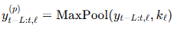
Hình 3-10 Công thức MaxPool
$y_{t-L:t,l}^{\left(p\right)}$: kết quả trung gian sau khi thực hiện MaxPooling trên đoạn dữ liệu từ thời điểm t-L đến t với block thứ l
$k_{l}$: Kích thước của kernel áp dụng trên block thứ l

Non-Linear Regression
Sau khi thực hiện subsampling, khối sẽ xem xét đầu vào của nó và thực hiện hồi quy phi tuyến tính (non-linear regression) để tìm các hệ số nội suy forecast và backcast thông qua MLP (Multilayer Perceptron). Quá trình này học một vector ẩn $h_{l}$chứa thông tin đã học từ dữ liệu đầu vào.
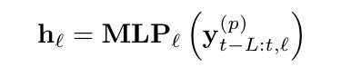
$MLP_{l}$: Multi-Layer Perceptron có các hàm kích hoạt phi tuyến tính ReLU
Sau đó thực hiện phép chiếu tuyến tính:
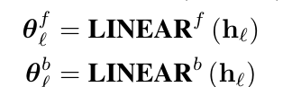
${LINEAR}^{f}$ và ${LINEAR}^{b}$ là tuyến tính nhưng chúng hoạt động trên một không gian đã được biến đổi phi tuyến tính $h_{l}$.Kết quả là: $θ_{l}^{f}$ và $θ_{l}^{b}$​ vẫn giữ thông tin phi tuyến tính từ đầu vào do MLP tạo ra. Hệ số này sau đó được sử dụng để tổng hợp (synthesize) đầu ra backcast và forecast của khối.

Hierarchical Interpolation
Trong hầu hết các mô hình dự báo nhiều kỳ, số chiều của dự đoán mạng nơ-ron bằng với chu kỳ dự báo H. Ví dụ, các mô hình như RNN, Transformer hay CNN thông thường có hạn chế như với chân trời dự báo H, cần dự báo H điểm đầu ra, dẫn đến độ phức tạp O(H).Trong các mô hình như Transformer, khi số điểm dự báo H tăng, số tham số cần học tăng, gây ra nguy cơ quá khớp (overfitting). Điều này dẫn đến việc yêu cầu bộ nhớ tăng nhanh và khả năng thể hiện mô hình không cần thiết khi H tăng.
Để khắc phục các vấn đề này, mô hình được đề xuất sử dụng nội suy theo thời gian (temporal interpolation). Nội suy phân cấp là một cải tiến cốt lõi trong mô hình N-HiTS, giúp tối ưu hóa dự báo dài hạn bằng cách giảm số lượng tham số cần học, tiết kiệm chi phí tính toán.và duy trì độ chính xác cao, ngay cả khi mở rộng chân trời dự báo (forecast horizon).
Phương pháp này khắc phục hạn chế của các mô hình truyền thống trong xử lý chuỗi thời gian dài, khi số lượng điểm cần dự báo lớn. Thay vì dự báo toàn bộ H điểm, N-HiTS chỉ dự báo một số lượng nhỏ hệ số nội suy (θ). Mỗi stack có một tỷ lệ expressiveness ratio $r_{l}.$ Đây đơn giản là số lượng dự báo mỗi đơn vị thời gian. Điều này liên quan đến việc mỗi stack chuyên môn hóa trong việc xử lý chuỗi thời gian ở các tỷ lệ khác nhau, vì lớp MaxPool sẽ thực hiện việc lấy mẫu giảm (subsampling) chuỗi. Ví dụ, một stack sẽ học các hiệu ứng ngắn hạn mỗi giờ, nhưng stack tiếp theo sẽ thực hiện lấy mẫu chuỗi mỗi 12 giờ, và stack tiếp theo nữa sẽ thực hiện lấy mẫu mỗi 24 giờ. Do đó, vì mỗi stack chuyên về một quy mô (scale) riêng, độ lớn của các dự báo là khác nhau cho mỗi stack.
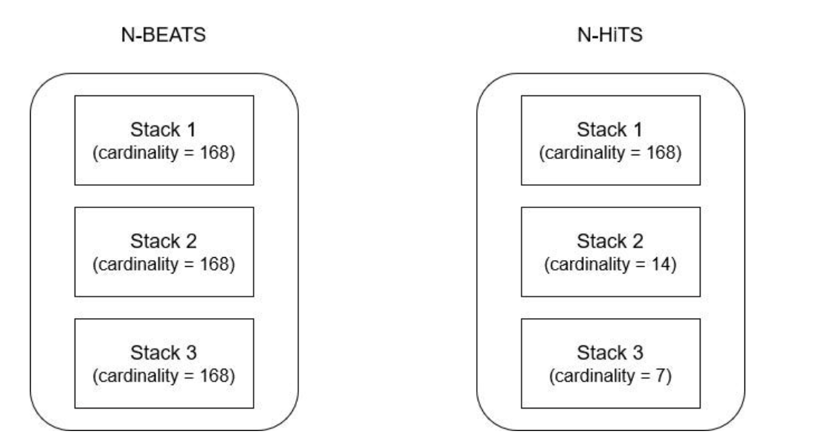
Hình 3-11 Sự khác biệt giữa NhiTS và NBEATS khi sử dụng nội suy phân cấp
Trong hình ảnh trên, giả sử có một bộ dữ liệu theo giờ, và chúng ta muốn thực hiện các dự báo theo giờ cho tuần tới (168 dự báo trong tương lai). Trong trường hợp của N-BEATS, mỗi stack sẽ tạo ra 168 dự báo một phần, và tất cả phải được cộng lại để tạo ra dự báo cuối cùng.
Tuy nhiên, trong trường hợp của N-HiTS, mỗi stack sẽ xem dữ liệu ở các quy mô khác nhau, nhờ vào lớp MaxPool. Vì vậy, Stack 1 sẽ nhìn vào dữ liệu theo giờ và do đó sẽ phải tạo ra 168 dự báo. Stack 2, ví dụ, sẽ nhìn vào dữ liệu mỗi 12 giờ và do đó chỉ cần tạo ra 14 dự báo (vì 12 vừa vặn 14 lần trong 168). Sau đó, Stack 3 sẽ nhìn vào dữ liệu mỗi 24 giờ, vì vậy nó chỉ cần tạo ra 7 dự báo (vì 24 vừa vặn 7 lần trong 168).
Như vậy, chúng ta thấy rằng Stack 1 có tỷ lệ biểu hiện (expressiveness ratio) cao hơn Stack 2, và Stack 2 lại có tỷ lệ biểu hiện cao hơn Stack 3.
Cụ thể trong mô hình, độ lớn của các hệ số nội suy được xác định thông qua tỷ lệ khả năng biểu diễn
$r_{l}$: 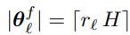
Hàm nội suy
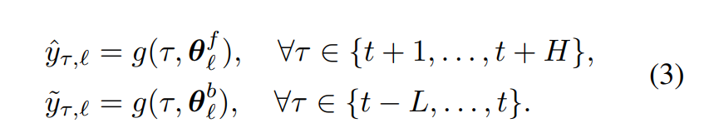
Hình 3-12 Hàm nội suy
Trong đó:
g(τ,θ): Hàm nội suy để tính toán các giá trị tại thời điểm τ dựa trên các tham số nội suy. 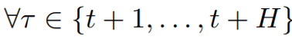 : giá tr τ cho quá trình forecast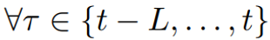: giá trị τ cho quá trình backcast
${\hat{y}}_{τ,l}$ : Giá trị dự báo tại thời điểm τ.
${\tilde{y}}_{τ,l}$: Giá trị backcast tại thời điểm τ.
Các loại hàm nội suy
- Nội suy không liên tục (Nearest Neighbor)

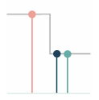
Hình 3-13 Nội suy không liên tục

- Nội suy tuyến tính (Piece-wise Linear): Dự báo các giá trị bằng cách sử dụng giá trị của điểm gần nhất.
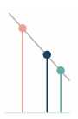
Hình 3-14 Nội suy tuyến tính
Trong công thức nội suy tuyến tính được trình bày, giá trị 𝜏 được phân hoạch dựa trên tập thời gian T
T = {t + 1, t + 1 + 1/r_{l}, . . . , t + H − 1/r_{l}, t + H}
Khoảng cách giữa các điểm trong phân hoạch T được xác định bởi 1/r_{l}
Tỷ lệ khả năng biểu diễn (expressiveness ratio), quy định mức độ chi tiết (hoặc độ phân giải) của nội suy. giá trị r_{l} càng cao, phân hoạch càng dày đặc (nhiều điểm hơn).
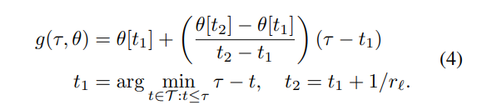
Hình 3-15 Công thức nội suy tuyến tính
Công thức này tính giá trị nội suy g(τ,θ) tại thời điểm τ bằng cách:
- Sử dụng 2 điểm gần nhất là t1 và t2​ (trong tập thời gian T).
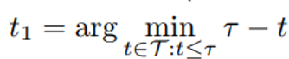: Điểm thời gian gần nhất trước τ được chọn sao cho khoảng cách tới τ là nhỏ nhất.
$t_{2}= t_{1}+1/{r_{l}}$: Điểm tiếp theo sau t1, cách t1 một khoảng $r_{l}$
- Nội suy giá trị dựa trên khoảng cách tương đối giữa τ, $t_{1}$​, và $t_{2}$​.
- θ[t1​], θ[t2]: Giá trị của hệ số nội suy tại thời điểm t1,t2​.
- 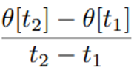: Độ dốc (slope) giữa hai điểm t1​ và t2​. Đây là phần quan trọng tạo ra tính tuyến tính.
- (τ−t1): Khoảng cách từ τ đến t1​. Phần này giúp điều chỉnh giá trị nội suy tùy thuộc vào vị trí tương đối của τ so với t1​ và t2​.
- Nội suy bậc ba (Cubic)
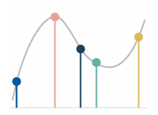
Hình 3-16 Nội suy bậc ba
Nguyên lý nội suy phân cấp được triển khai bằng cách phân bổ tỷ lệ nội suy giữa các khối sao cho đồng bộ với tín hiệu đa tỉ lệ. Các khối gần đầu vào có tỷ lệ mẫu và kernel size lớn hơn, dẫn đến việc khối tạo ra tín hiệu có độ chi tiết thấp thông qua nội suy mạnh hơn. Cụ thể các block gần đầu vào của mô hình xử lý các tín hiệu với độ phân giải thấp hơn (do đã bị subsampling). Sau đó, các tín hiệu này sẽ được nội suy mạnh mẽ để làm mượt và phục hồi các thông tin bị mất. Những tín hiệu này sẽ có độ chi tiết thấp và chỉ phản ánh các xu hướng dài hạn.
Mỗi block chuyên về một quy mô tín hiệu đầu vào và đầu ra riêng, tạo ra một hệ thống phân cấp rõ ràng về độ chi tiết của nội suy. Mỗi stack có thể chuyên về mô hình hóa các chu kỳ cụ thể của chuỗi thời gian (hàng tuần, hàng ngày, v.v.) với tỷ lệ rl phù hợp.
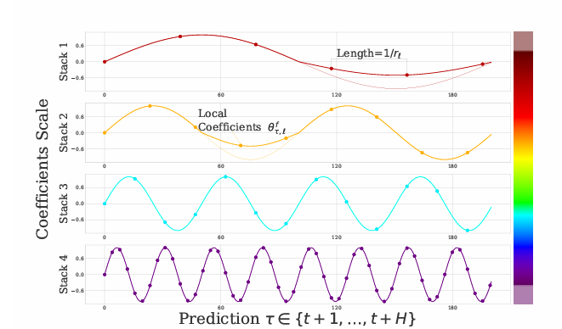
Hình 3-17 Nội suy khác nhau giữa các stack
Tín hiệu dự báo tổng hợp (y^t+1:t+H) được tính bằng cách cộng dồn đầu ra của tất cả các khối.
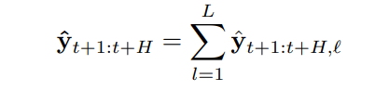
Hình 3-18 Công thức tổng hợp tính hiệu dự báo
Phần dư từ backcast ở cấp độ trước sẽ được trừ khỏi đầu vào của cấp tiếp theo để tăng cường khả năng tập trung của khối tiếp theo vào các tín hiệu nằm ngoài dải tần đã được xử lý trước đó.
Hình 3-19 Công thức tính đầu ra backcast

Bộ dữ liệu và kết quả thực nghiệm

Các bộ dữ liệu

Bộ dữ liệu ETTm2

Tổng quan về bộ dữ liệu ETTm2
Dữ liệu ETTm2 là một bộ dữ liệu chuỗi thời gian, được sử dụng cho các tác vụ dự báo chuỗi thời gian. Bộ dữ liệu này được lấy từ hoạt động của một máy biến áp điện, với mục đích giám sát các tham số hoạt động khác nhau. Bộ dữ liệu này được thiết kế để sử dụng trong nghiên cứu về dự báo chuỗi thời gian, phát hiện bất thường và các tác vụ liên quan.
Bộ dữ liệu được thu thập từ hoạt động của một máy biến áp điện, đây là một thành phần quan trọng trong mạng lưới phân phối điện. Dữ liệu được ghi lại theo các khoảng thời gian đều đặn sau mỗi 15 phút.

Chi tiết về bộ dữ liệu
Bộ dữ liệu bao gồm nhiều tính năng đại diện cho các tham số hoạt động khác nhau của máy biến áp. Các tính năng này bao gồm:
HUFL (High Usage Frequency Load) | Đại diện cho tải tần suất cao trên máy biến áp
HULL (High Usage Low Load) | Đại diện cho tải tần suất cao với tải thấp trên máy biến áp.
MUFL (Medium Usage Frequency Load) | Đại diện cho tải tần suất trung bình trên máy biến áp.
MULL (Medium Usage Low Load) | Đại diện cho tải tần suất trung bình với tải thấp trên máy biến áp.
LUFL (Low Usage Frequency Load) | Đại diện cho tải tần suất thấp trên máy biến áp.
LULL (Low Usage Low Load) | Đại diện cho tải tần suất thấp với tải thấp trên máy biến áp.
OT (Oil Temperature) | Đại diện cho nhiệt độ dầu của máy biến áp, đây là một tham số quan trọng để giám sát tình trạng của máy biến áp.
Mỗi tính năng đại diện cho một chuỗi thời gian, được đưa về dạng long-format
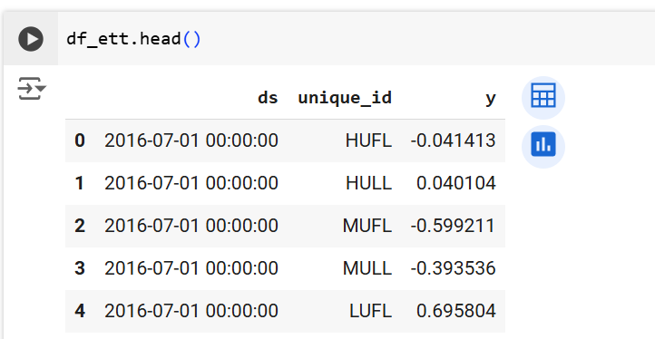
Hình 4-1 Bộ dữ liệu ETTm2
- unique_ids: một định danh duy nhất cho mỗi chuỗi thời gian
- ds: ngày tháng.
- y: biến mục tiêu cần dự đoán

Khoảng thời gian dự đoán: Horizon = 96, 192, 336, 720.
Phân chia dữ liệu:
- Tập train: 60%
- Tập validation: 20%
- Tập test: 20%
Số lượng chuỗi thời gian: 7
Tổng số lượng điểm thời gian trong bộ dữ liệu: 403200
Tổng số lượng điểm thời gian trong tập test: 80640

Bộ dữ liệu ILI

Tổng quan về bộ dữ liệu ILI
ILI dataset mà bạn đề cập là bộ dữ liệu ghi lại tỷ lệ bệnh nhân có triệu chứng giống cúm (ILI) được báo cáo hàng tuần bởi Trung tâm Kiểm soát và Phòng ngừa Dịch bệnh Hoa Kỳ (CDC) từ năm 2002 đến 2021.

Chi tiết về bộ dữ liệu
% WEIGHTED ILI | Tỷ lệ bệnh nhân ILI (giống cúm) được tính toán có trọng số dựa trên một số yếu tố, chẳng hạn như quy mô dân số hoặc mức độ đại diện của từng địa phương.
% UNWEIGHTED ILI | Tỷ lệ bệnh nhân ILI được tính toán không có trọng số (chỉ là tỷ lệ đơn giản giữa số bệnh nhân ILI và tổng số bệnh nhân trong tuần đó).
AGE 0-4 | Số lượng hoặc tỷ lệ bệnh nhân ILI thuộc nhóm tuổi 0-4 tuổi.
AGE 5-24 | Số lượng hoặc tỷ lệ bệnh nhân ILI thuộc nhóm tuổi 5-24 tuổi.
ILITOTAL | Tổng số bệnh nhân ILI được ghi nhận trong một khoảng thời gian nhất định (ví dụ: một tuần).
NUM. OF PROVIDERS | Số lượng cơ sở y tế (providers) báo cáo dữ liệu ILI.
OT | Chỉ số khác

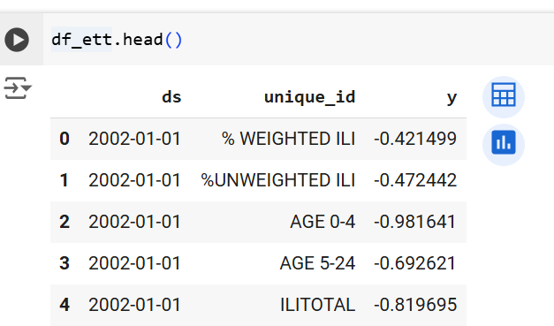
Hình 4-2 Bộ dữ liệu ILI
Các khoảng thời gian dự đoán: Horizon = 24, 36, 48, 60.
Phân chia dữ liệu:
- Tập train: 70%
- Tập validation: 10%
- Tập test: 20%
Số lượng chuỗi thời gian: 7
Tổng số lượng điểm thời gian trong bộ dữ liệu: 6762
Tổng số lượng điểm thời gian trong tập test: 1351

Kết quả thực nghiệm

Tối ưu hóa siêu tham số
Khái niệm:
- Trong bối cảnh học máy, các siêu tham số là các biến cấu hình được thiết lập trước khi quá trình huấn luyện của mô hình bắt đầu. Chúng kiểm soát quá trình học tập tự thân, thay vì được học từ dữ liệu. Các siêu tham số thường được sử dụng để tối ưu hóa hiệu suất của một mô hình, và chúng có thể có tác động đáng kể đến độ chính xác, khả năng tổng quát và các chỉ số khác của mô hình.
- Tối ưu hóa siêu tham số là quá trình lựa chọn các giá trị tối ưu cho các siêu tham số của mô hình học máy. Các siêu tham số là các thiết lập kiểm soát quá trình học của mô hình, chẳng hạn như tốc độ học, số lượng neuron trong mạng neural, hoặc kích thước kernel. Mục tiêu của việc tối ưu hóa siêu tham số là tìm ra các giá trị dẫn đến hiệu suất tốt nhất cho một nhiệm vụ cụ thể.
Tối ưu hóa siêu tham số:
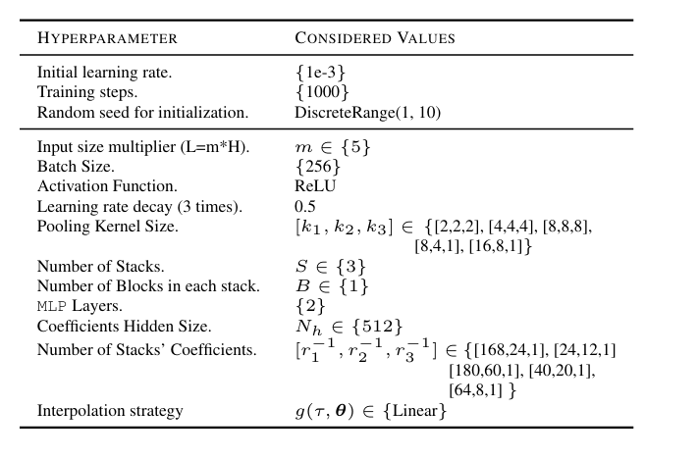
Hình 4-3 Các tham số chính của mô hình
Trong giai đoạn tối ưu hóa siêu tham số, đo chỉ số MAE trên tập xác thực và sử dụng thư viện tối ưu hóa Bayesian (HYPEROPT), với 10 lần lặp.
- Siêu tham số kiến trúc:
- n_time_in, n_time_out: Số bước thời gian đầu vào và đầu ra của mô hình.
- n_x_hidden, n_s_hidden: Số lượng neuron ẩn cho các thành phần khác nhau của mô hình.
- shared_weights, activation, initialization: Các cấu hình liên quan đến việc chia sẻ trọng số, hàm kích hoạt và khởi tạo trọng số.
- stack_types, n_blocks, n_layers, n_hidden, n_pool_kernel_size, n_freq_downsample, pooling_mode, interpolation_mode: Các siêu tham số liên quan đến cấu trúc sâu của mô hình, bao gồm số lượng các khối, số lượng lớp, kích thước các lớp, phương thức pooling và interpolation.
- Siêu tham số tối ưu hóa:
- batch_normalization, dropout_prob_theta, dropout_prob_exogenous: Các kỹ thuật regularisation để ngăn chặn overfitting.
- learning_rate, lr_decay, n_lr_decays, weight_decay: Các siêu tham số liên quan đến tốc độ học và cách thức cập nhật trọng số.
- max_epochs, max_steps, early_stop_patience, eval_freq: Các siêu tham số liên quan đến quá trình huấn luyện, bao gồm số lượng epoch, số bước tối ưu hóa, điều kiện dừng sớm và tần suất đánh giá.
- Siêu tham số dữ liệu:
  - normalizer_y, normalizer_x: Các phương pháp chuẩn hóa dữ liệu đầu vào và đầu ra.
  - complete_windows, frequency, seasonality, idx_to_sample_freq, val_idx_to_sample_freq: Các siêu tham số liên quan đến cách chuẩn bị và xử lý dữ liệu.
  - batch_size, n_windows, random_seed: Các siêu tham số liên quan đến việc chia dữ liệu thành các batch và thiết lập hạt giống ngẫu nhiên.

Cách hoạt động:
- Hàm sử dụng các hàm từ thư viện Hyperopt để định nghĩa các phân phối cho từng siêu tham số. Ví dụ:
- hp.choice: Chọn một giá trị ngẫu nhiên từ một danh sách các giá trị.
- hp.uniform: Chọn một giá trị ngẫu nhiên từ một phân phối đều trong một khoảng.
- hp.loguniform: Chọn một giá trị ngẫu nhiên từ một phân phối log-uniform.
- Các siêu tham số này sẽ được sử dụng bởi thuật toán tối ưu hóa Hyperopt để tìm ra bộ siêu tham số tốt nhất cho mô hình.

Các chỉ số đánh giá
- Mean Squared Error (MSE): trung bình bình phương sai số giữa giá trị thực tế và giá trị dự báo. MSE nhấn mạnh các sai số lớn vì nó sử dụng bình phương sai số. Những dự báo sai lớn(outliers) sẽ bị phạt nặng hơn các sai số nhỏ.
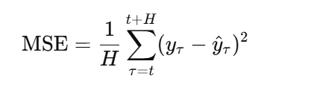
Hình 4-4 Chỉ số đánh giá lỗi MSE

- Mean Absolute Error (MAE): trung bình giá trị tuyệt đối của sai số giữa giá trị thực tế ​ và giá trị dự báo​. MAE không nhạy cảm với các sai số lớn và thường phản ánh tốt hơn mức sai số trung bình trong toàn bộ dữ liệu.
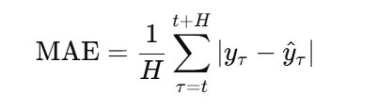
Hình 4-5 Chỉ số đánh giá lỗi MAE

Kết quả thực nghiệm
 | Horizon | N-HiTS |  | N-BEATS
ETTm2 |  | MAE | MSE | MAE | MSE
 | 96 | 0.2602 | 0.1876 | 0.2739 | 0.1903
 | 192 | 0.3043 | 0.2435 | 0.3208 | 0.2568
 | 336 | 0.3474 | 0.2918 | 0.3659 | 0.3256
 | 720 | 0.4427 | 0.4164 | 0.4224 | 0.4187
ILI | 24 | 0.8962 | 1.926 | 0.8458 | 1.8448
 | 36 | 0.9683 | 2.096 | 0.9664 | 2.0403
 | 48 | 1.0959 | 2.5045 | 1.0433 | 2.3131
 | 60 | 1.0479 | 2.5186 | 1.0532 | 2.5295

TỔNG KẾT

Kết quả đạt được
Kết quả thực nghiệm được trình bày trong bảng trên cho thấy hiệu suất của hai mô hình dự đoán chuỗi thời gian N-HiTS và N-BEATS trên hai tập dữ liệu: ETTm2 và ILI. Các chỉ số MAE (Mean Absolute Error) và MSE (Mean Squared Error) được sử dụng để đánh giá độ chính xác của từng mô hình ở các mức độ dự báo khác nhau (horizon).
Phân tích trên tập ETTm2:
N-HiTS có phần vượt trội hơn N-BEATS, thể hiện qua các giá trị MAE và MSE thấp hơn.
Cụ thể, tại horizon 96, N-HiTS đạt MAE là 0.2602 và MSE là 0.1876, thấp hơn so với N-BEATS (MAE = 0.2739, MSE = 0.1903).
Khi horizon tăng lên 720, hiệu suất của cả hai mô hình đều giảm, nhưng N-HiTS vẫn duy trì kết quả tốt hơn với MAE 0.4427 và MSE 0.4164, trong khi N-BEATS có MAE 0.4224 và MSE 0.4187.
Phân tích trên tập ILI:
Trên tập dữ liệu ILI, N-HiTS cũng cho thấy hiệu suất tốt hơn so với N-BEATS.
Tại horizon 24, MAE của N-HiTS là 0.8962 so với 0.8458 của N-BEATS, nhưng MSE thấp hơn (N-HiTS: 1.926, N-BEATS: 1.8448).
Đối với horizon lớn hơn (horizon 60), N-HiTS đạt MAE 1.0479 và MSE 2.5186, trong khi N-BEATS có MAE 1.0532 và MSE 2.5295.
Nhận xét chung:
- N-HiTS đạt kết quả tốt hơn hoặc tương đương so với N-BEATS trên hầu hết các thí nghiệm.
- Đặc biệt, sự khác biệt rõ ràng hơn ở các horizons lớn, cho thấy N-HiTS có khả năng tổng quát hóa tốt hơn khi dự báo dài hạn.
- Hiệu quả của N-HiTS phản ánh khả năng học tốt hơn các đặc trưng đa tầng và xử lý các xu hướng và tính thời vụ phức tạp của chuỗi thời gian.

Những khó khăn, thách thức
Trong lần đầu tiên tìm hiểu về một bài báo khoa học thì không thể tránh khỏi những khó khăn, dưới đây là một số khó khăn mà nhóm em đã gặp phải trong quá trình thực nghiệm lại bài báo:
- Bài báo sử dụng nhiều công thức toán học phức tạp và chuyên sâu trong lĩnh vực dự báo chuỗi thời gian và học sâu. Để hiểu rõ các công thức này, người đọc cần có nền tảng vững chắc về giải tích, đại số tuyến tính, và các kỹ thuật trong học sâu.
- Việc huấn luyện các mô hình mạng nơ-ron sâu như N-HiTS đòi hỏi tài nguyên tính toán lớn, đặc biệt là GPU và bộ nhớ cao. Đối với nhóm chúng em, những người không có điều kiện tiếp cận với các tài nguyên tính toán mạnh mẽ, việc thực nghiệm và huấn luyện mô hình N-HiTS trên các tập dữ liệu lớn gặp nhiều hạn chế.

TÀI LIỆU THAM KHẢO
- N-HITS: Neural Hierarchical Interpolation for Time Series Forecasting | by Reza Yazdanfar | In towards AI - Freedium. (n.d.). https://freedium.cfd/https://pub.towardsai.net/n-hits-neural-hierarchical-interpolation-for-time-series-forecasting-25f2985d0195
- NHITS - Nixtla. (n.d.). Nixtla. https://nixtlaverse.nixtla.io/neuralforecast/models.nhits.html
- Challu, C., Olivares, K. G., Oreshkin, B. N., Garza, F., Mergenthaler-Canseco, M., & Dubrawski, A. (2022, January 30). N-HITS: Neural Hierarchical interpolation for Time series forecasting. arXiv.org. https://arxiv.org/abs/2201.12886
- The easiest way to forecast time series using N-BEATS. (n.d.). https://www.datasciencewithmarco.com/blog/the-easiest-way-to-forecast-time-series-using-n-beats
- N-BEATS — the first interpretable deep learning model that worked for time series forecasting | by Jonte Dancker | In Towards Data Science - Freedium. (n.d.). https://freedium.cfd/https:/towardsdatascience.com/n-beats-the-first-interpretable-deep-learning-model-that-worked-for-time-series-forecasting-06920daadac2
- G, K. (2021, December 14). N-BEATS: NEURAL BASIS EXPANSION ANALYSIS FOR INTERPRETABLE TIME SERIES FORECASTING. Medium. https://kshavg.medium.com/n-beats-neural-basis-expansion-analysis-for-interpretable-time-series-forecasting-91e94c830393
- All about N-HITS: the latest breakthrough in time series forecasting. (n.d.). https://www.datasciencewithmarco.com/blog/all-about-n-hits-the-latest-breakthrough-in-time-series-forecasting
- Van Der Velden, T. (2024, November 24). NHiTS: Interpretable Deep Learning TS Forecasting - Tijs van der Velden - Medium. Medium. https://tijsvandervelden.medium.com/nhits-interpretable-deep-learning-ts-forecasting-773a8867c795
- GeeksforGeeks. (2023, December 7). Hyperparameter tuning. GeeksforGeeks. https://www.geeksforgeeks.org/hyperparameter-tuning/

